Zaawansowane Technologie Webowe

Sobota godz.1515

Sprawozdanie z Projektu

Temat: **Integracja kilku prostych aplikacji przez usługi webowe. Aplikacja webowa składająca się z trzech modułów.**

**Grupa projektowa:**

**Anna Dekiert 200266**

**Agata Kondraczyk 173493**

**Przemysław Pyzałka 223993**

1. **Wybór technologii i uzasadnienie.**

Użyte technologie

* ASP.NET MVC
* JavaScript, jQuery +AngularJS
* HTLML, CSS
* AJAX
* <https://fullcalendar.io>
* <https://www.tinymce.com>

ASP.NET jako technologia powszechnie wykorzystywana w dużych projektach komercyjnych jest najlepszym wyborem dla projektu integrującego ze sobą wiele funkcji. Wyodrębnienie elementów projektu odpowiadających za różne funkcje wg standardu MVC wpływa na komfort pracy i zapewnia elastyczność podczas kolejnych modyfikacji. ASP pozwala na oddzielenie od siebie logiki biznesowej, modeli oraz GUI. Użycie AJAXA wpłynie pozytywnie na wygląd strony, będzie również spełnieniem wymagań postawionych w zasadach zaliczenia kursu. Zdecydowaliśmy również o skorzystaniu z gotowych rozwiązań udostępnionych pod linkami powyżej ze względu na to, że chcemy skupić się na temacie projektu tj. integracji aplikacji ze sobą a nie na wynajdowaniu koła od nowa.

1. **Działające środowisko developerskie.**
   1. Visual Studio 2015
   2. Dowolnyeditor tekstowy (Notepad++, Visual Studio Code, Brackets….)
   3. Przeglądarki (Chrome, Opera, Firefox, Edge)
   4. Kontrola wersji – Github
   5. Baza danych – SQL SERVER 2016, SSMS
   6. Diagramy –Sybase Power Designer, VisualParadigm
2. **Wstępny zakres funkcji.**

Strona będzie składać się z następujących modułów:

a)Kalendarz

b)Książka adresowa

c)Notatnik

Możliwe również dołączenie innych opcjonalnych rozwiązań w ramach pozostałego dostępnego czasu takich jak: Dashboard, prognoza pogody, czat.

Oprócz powyższych funkcjonalności standardowo dołączamy rejestrację i logowanie użytkownika, panel administracyjny.

1. **Omówienie funkcjonalności modułów.**

**Kalendarz**

Aplikacja kalendarza zapewniać będzie widok dzienny i miesięczny. Do kalendarza można będzie dodać wydarzenia. Wydarzenie posiada kategorię, datę rozpoczęcia,godzinę rozpoczęcia, datę zakończenia, godzinę zakończenia, cykliczność. Kategorie w kalendarzu są colorcoded (customizacja kolorów przez użytkownika możliwa). Do zdarzenia można dodać miejsce odbywania zdarzenia, notatkę z komentarzem.

**Notatnik**

Notatnik pozwala na podstawową edycję tekstu i jego formatowanie.

Notatka posiada tytuł i tekst. Notatki można kategoryzować + colorcoding

### Książka adresowa

Imię, nazwisko, numer(y) telefonów, adres(y), data urodzenia, email. Opcjonalnie grupowanie kontaktów. Własne definiowanie grup kontaktów.

### Dashboard

Na dashboardzie pojawiać się będą notatki, najbliższe nadchodzące wydarzenia z kalendarza

**5.Diagram PU**

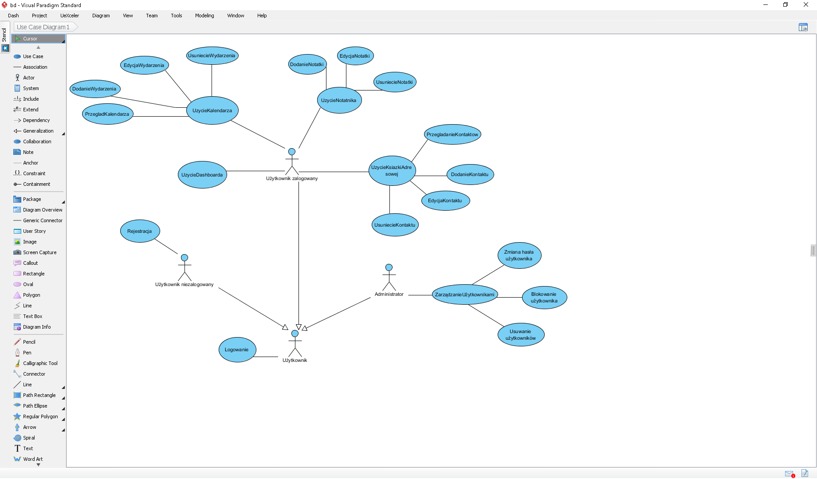

**6.Wstępny schemat bazy danych**

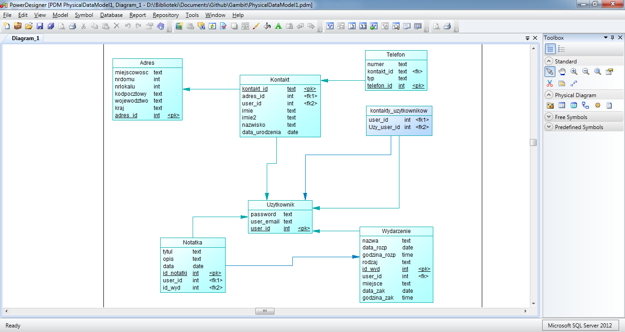

**7.Wstępny diagram przejść**

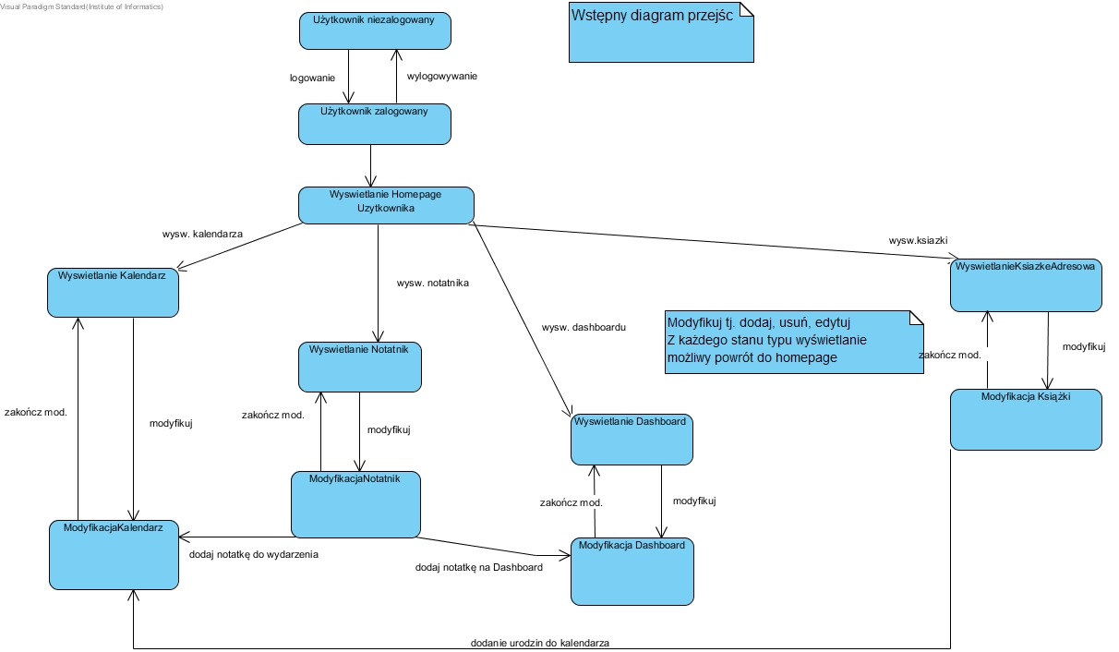

**8. Przedstawienie projektu aplikacji webowej- przykładowy screen**

